「きめきめ王国」の国民が，テレビ，新聞，インターネットで
知ることができるのはどんなこと？
もし，今の生活が「きめきめ王国」みたいだったら，
どう思う？
テレビ，新聞，インターネットでいろんな情報を
自由に得られることのよさって何だろう？
ワークシート１
法教育視聴覚教材「きめきめ王国」
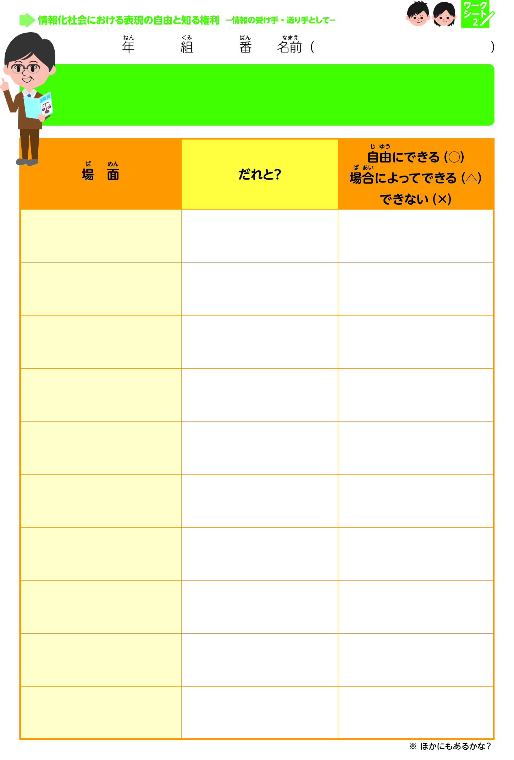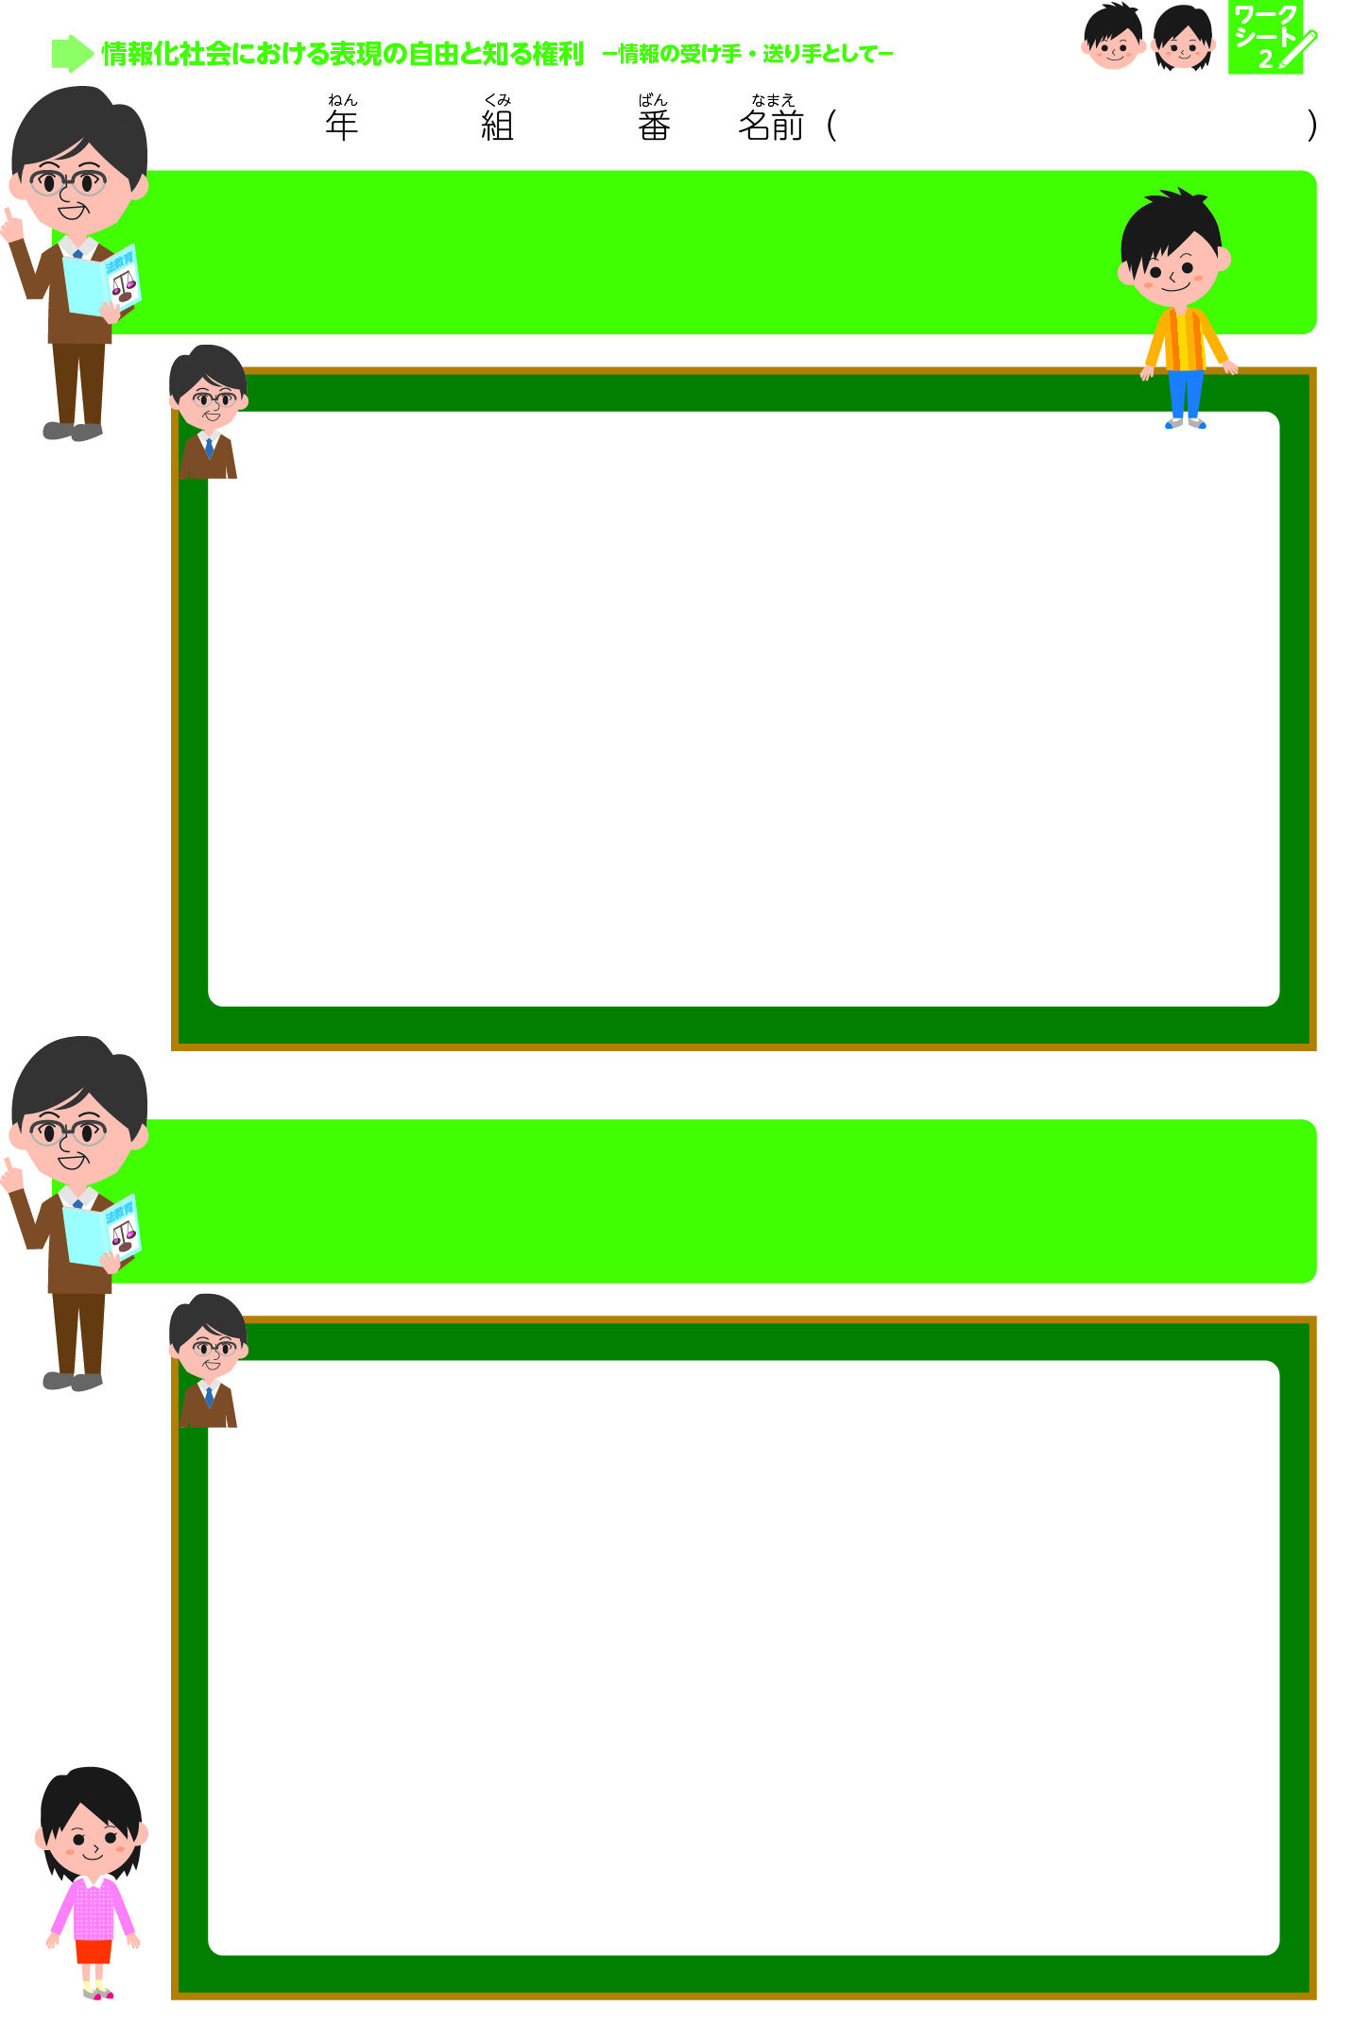
どんなときなら，自分が思っていることや考えたことを
そのまま言ったり書いたりできるかな？
家族との会話
学級会
電話
班別の話し合い
手紙
友達との交換日記
宿題の日記
授業
学級新聞
ワークシート２
法教育視聴覚教材「きめきめ王国」
話して伝えるときと書いて伝えるとき，
どんな違いがあるのかな？
自分が思っていることや考えたことを言ったり，
書いたりできることには，どんないいことがある？
ワークシート２
法教育視聴覚教材「きめきめ王国」

